QuickMake使用说明

QuickMake使用说明(2009.8.13) 1
QM的使用技巧 2
常见问题 2
Q：标题部分，歌谱部分，歌词部分，特殊符号有什么不同？ 2
Q：如何输入音符 2
Q：如何输入升半音/降半音音符 4
Q：如何输入节奏符X? 4
Q：如何使用空白符？ 4
Q：如何使用无减时线空白符？ 5
Q：如何制作一行里的单声部多声部的混排？ 5
Q：如何输入“字谱”？ 5
Q：如何输入/取消连音线，倚音，和弦等。 6
Q：如何输入多连音。 6
Q：如何重新平均分配小节？ 7
Q：如何输入特殊字符？ 7
Q：如何删除特殊符号？ 8
Q：如何挪动一整块的数据？ 9
Q：纸张大（如A3）屏幕小，如何从整体调整谱面？ 9
Q：如何对齐歌谱与歌词？ 9
Q：如何输入总谱？ 10
Q：如何设定总谱间距？ 10
Q：如何去掉某一行总谱大括弧？ 10
Q：如何使用合唱谱大括弧？ 11
Q：如何设定减时线间距？ 11
Q：如何使得每行小节宽度一样？ 12
Q：输完歌词歌谱后怎样才能快速排版？ 12
Q：如何对统一更改歌谱字体大小？ 12
Q：如何对统一更改歌词字体及大小？ 12
Q：如何输入修改调号节拍等？ 12
Q：如何转调？ 13
Q：如何输入转拍（如：2/4转3/4等）？ 14
Q：如何输入速度中的数字。 14
Q：如何把MIDI文件转为简谱？ 14
Q：如何导出MIDI文件？ 14
Q：如何制作有比较复杂的连音线，“跳房子”的简谱？ 14
Q：QM如何支持更多的特殊符号？比如古筝的特殊符号？ 15
Q：QM可以让柱式和弦和音符大小一样么？ 15
Q：如何把QM编辑的歌谱转到CorelDraw,Word等软件？ 15
Q：如何把歌谱拿到其它电脑上打印？ 15
Q：如何管理页面？ 15
Q：如何同时修改整个文档所有页面的文字大小？ 16
Q：如何让很宽的圆顶连音线自动变成平顶连音线？ 16
Q：如何使用放大缩小功能？ 17

QM的使用技巧
1、 按下shift后移动鼠标只能改变记录的上下位置，不会改变左右位置。
2、 按下ctrl后移动鼠标只能改变记录的左右位置，不会改变上下位置。
3、 按下shift后拉伸拉伸调整框可以锁定比例拉伸。
4、 用4个方向键可以微调调整框的位置。
5、 再音符之间按下shift输入空格可以增加两音符间的宽度，适合歌词太密的特殊情况。
6、按住shift使用自由选择工具可以选择选中任意编辑层的内容。
7、 QM工作区没有滚动条，但是可以使用鼠标中间滚动纸张，也可以在纸张上按住鼠标中键任意移动，当然也可以使用工具条条上的“手型工具” 任意移动纸张。
8、 QM默认选上词谱自动对齐。这样音符和歌词会一个一个对齐，有些音符是不需要歌词的那么请用“/”跳过，有些音符会对应多个歌词那么请使用“|歌词|”的方法绑定。
9、Ctrl+~(数字键1前面的那个键)可以切换不同的“层”

常见问题
Q：标题部分，歌谱部分，歌词部分，特殊符号有什么不同？

A:为了方便编辑，QM引入了层，只能编辑被选中的层，比如要编辑歌谱就要选择到歌谱部分。
而每一层的功能就如其名字显示一样，如标题的内容都在“标题部分”显示等。
其中特出符号层可以自由的选择字体，可以导入矢量图片这样就可以加入很多的民乐特殊符号等。
Q：如何输入音符？
A：第一步一定要确定是在英文输入状态不是汉字输入状态！
在图层里选择“音符部分”
可以使用以下两种方法
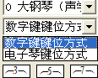
数字键键位方式
1、F1,F2,F3,F4,分别是四分音符、八分音符、十六分音符、三十二分音符。
2、Q,W,E,R,T,分别是超低音、低音、中音、高音、超高音。
3、音符输入：１２３４５６７（小键盘也可以推荐使用）．
4、升半音符请按１２３４５６７同时按下CTRL功能键。
降半音请先点击切换至降半音状态再按１２３４５６７同时按下CTRL功能键.
5、/ ; ',分别是小节线、延长线、附点。
6、小键盘的/ - *也分别是小节线、延长线、附点。
7、回车表示新建一个声部。
8、CTRL+回车表示完成输入。

选择式键位方式
1、默认W-S 改变音高 （按一下W增加8度，按一下S减少8度）
2、默认A-D改变时值 （按一下A时值变成要来的两倍，按一下D变成原来的一半）。
3、音符输入：１２３４５６７（小键盘也可以推荐使用）．
4、升半音符请按１２３４５６７同时按下CTRL功能键。
降半音请先点击切换至降半音状态再按１２３４５６７同时按下CTRL功能键.
5、/ ; ',分别是小节线、延长线、附点。
6、小键盘的/ - *也分别是小节线、延长线、附点。
7、回车表示新建一个声部。
8、CTRL+回车表示完成输入。

电子琴键位方式
1、F1,F2,F3,F4,分别是四分音符、八分音符、十六分音符、三十二分音符。
2、 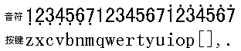
3、 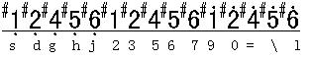
4、/ ; ',分别是小节线、延长线、附点。
5、回车表示完成输入。
Q：如何输入升半音/降半音音符？
升半音
1、请先点击切换至降半音状态（状态栏：）
2、请按下CTRL功能键再按１２３４５６７。

降半音
- 请先点击切换至降半音状态（）
- 请按下CTRL功能键再按１２３４５６７。

Q：如何输入节奏符X?
A：按数字键8小键盘8都可以，并且可以通过F1-F4控制其下减时线。
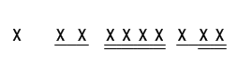

Q：如何使用空白符？
A：QM有一个非常有用的符号—空白符。按数字键9小键盘9输入，在编辑状态是小方块。在显示状态是空白，并且是有时值的，可以通过F1-F4控制其下减时线。
空白符使用例子1：一行内的单声部与多声部混排。
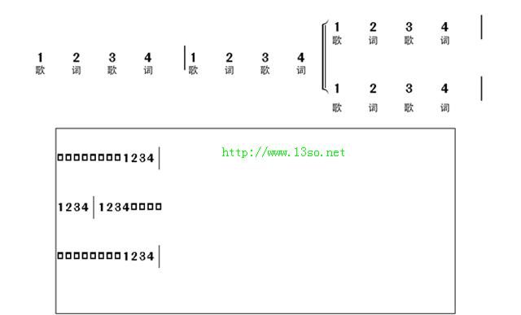
空白符使用例子2：字谱，字谱在民乐理很常见，目前大多数简谱软件并不能很好支持。在QM中利用空白符+ 歌词对齐功能可以非常方便的制作出来。

Q：如何使用无减时线空白符？
A:为了适应多种制谱情况，QM3.0.5.6后提供无减时线空白符 ，输入方法是shift+9，用户可以自行根据情况选择空白符或无减时线空白符。

Q：如何制作一行里的单声部多声部的混排？
A: 使用多声部+空白符的方法：参看下面图片

Q：如何输入“字谱”？
A:在QM中是可以非常方便的制作字谱的，采用空白符+歌词对齐的方法.
先用空白符把在歌谱层把 歌谱（减时线）打好。再到歌词部分输入文字挪动到减时线上方即可。

Q：如何输入/取消连音线，倚音，和弦等。
A：
1、选中编辑音符
2、选择要处理的类型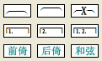
其中是任意多连音，3、5、6、7。。。等等多连音，具体是几连音系统自动识别的。
3、使用连线点击鼠标左键，取消连线点击鼠标右键。

Q：如何输入多连音。
A: 中的是任意多连音, 具体是几连音系统自动识别.但是有些情况需要自己手动处理，如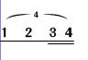自动识别是4连音，但实际上是3连音，这个时候可以在3和4之间输入一个+号(输入方法shift+=)如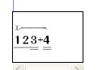，这样子则显示成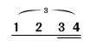。

Q：如何重新平均分配小节？
A:从3.0.6.5开始QM支持小节平局分配，如原来每行5小节现在想改成4小节，就要用到这个功能。
使用方法是：
- 选中要重新分配的记录（ctrl+A全选）。
- 如果选中了不要的记录可以在“记录选择”窗口剔出。
- 选择“编辑”—“重新分配小节”（ctrl+F）输入重新分配的小节数。
注意：
- 只对选中的记录有效，如果重新分配有多余的记录会删除掉。如果有多余的小节会统统放到最后一小节不令新建记录。
- 只对音符部分起作用，歌词部分，特殊部分不会连动。

Q：如何输入特殊字符？
A：在歌谱中往往要输入很多的特殊符号。QM提供内部符号和外部符号两种。
而外部符号又分为图片式和字体方式。通过这两种方式，QM对特殊符号做到很好的支持、扩展。
- 图片式使用方法，选择要插入特殊符号的类型（二胡、古筝等）插入要插入的符号。安装shift拖动符号调节至合适大小，把符号挪动到音符上面，默认情况下特殊符号会自动与音符对齐就像有磁性的一样。
取消设定音符自动对齐方法如图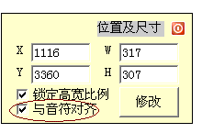
同一行的所有特殊符号插完后（同一个特殊符号复制粘贴即可）如果要向上对齐，可以按住shift用自由选择工具选中要对齐特殊符号。然后选择编辑菜单中的“向上对齐”等。
- 字体方式：首先选择 “歌词部分”（因为歌词部分可以自动对齐）。插入菜单---字库特殊符号。按顺序选择特殊符号，特殊符号与特殊符号之间用空格隔开。
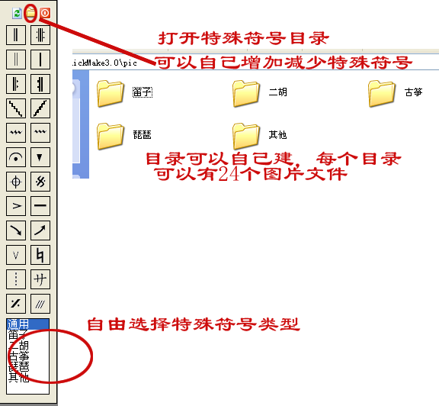

Q：如何删除特殊符号？
A:比如要删除下图的
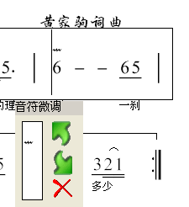
先在工具栏点击
再在“音符微调”里用和定位到点击删除。

Q：如何挪动一整块的数据？
A：点击工具栏的鼠标变成+字形状，然后再纸张上选择要挪动的数据块。
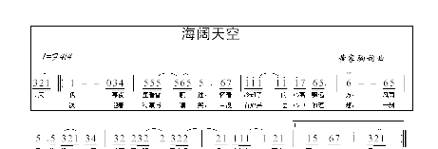
如图，移动黑线框到合适的位置即可。鼠标右键取消选择。

Q：纸张大（如A3）屏幕小，如何从整体调整谱面？
A:点击使谱面（纸张）缩小。点击选择要挪动的数据，进行挪动操作。

Q：如何对齐歌谱与歌词？
A：QuickMake总谱版1.0Beta6总版本1.0.1.5后采用了更为合理的歌词对齐方式，从而支持汉字、英文对齐。还是用1音符自动对一汉字的方式。英文则是连续的不被空格断开的看作一个汉字和音符对齐。要跳过的音符还是用”/”跳过。而强制绑定的多个歌词用|字字|隔起来。
比如
竖线的输入

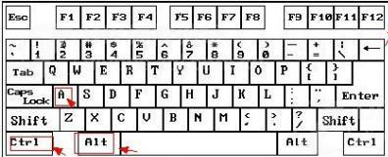

按住shift后不放再按键

Q：如何输入总谱？
A：QuickMake总谱版是专门为总谱而设计的！具有任意声部简单排版的功能。在编辑框内按一下回车就可以另起一行。编辑框内的每一行就是一个声部。

Q：如何设定总谱间距？
A:总谱间距是可以被设定的。选中要去设定间距的那一行（也称作记录），点击鼠标右键。选择间距设定。
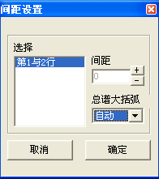

Q：如何去掉某一行总谱大括弧？
A：选中要去掉大括弧的那一行，点击鼠标右键。选择间距设定，在间距设定对话框有总谱大括弧一项。可以选择：自动、显示、不显示、合唱谱。
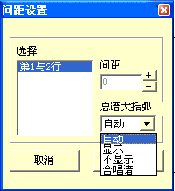

Q：如何使用合唱谱大括弧？
A：选中要去掉大括弧的那一行，点击鼠标右键。选择间距设定，在间距设定对话框有总谱大括弧一项。可以选择：自动、显示、不显示、合唱谱。

Q：如何设定减时线间距？
设置----减时线设定

Q：如何使得每行小节宽度一样？
设置---小节平分。

Q：输完歌词歌谱后怎样才能快速排版？
A: 用QuickMake的自动排版功能，相当有用。点击工具栏的
再设置参数：
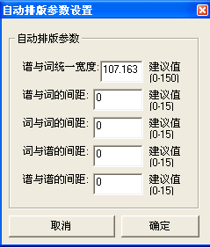

Q：如何对统一更改歌谱字体大小？
A：选中音符部分，CTRL+A全选所有歌谱记录，然后更改字体大小即可。

Q：如何对统一更改歌词字体及大小？
A：选中歌词部分，CTRL+A全选所有歌词记录，然后更改字体及大小即可。

Q：如何输入修改调号节拍等？
A:菜单：设置-〉属性。或者工具栏。
设置好参数点击确定即可。

Q：如何转调？
A:转调操作有两种，一是对编辑框选中文本操作，另一种是对文档操作。
当处于音符编辑的时候转调是对编辑框选中文本操作的，否则是对文档操作的。
如果要对整页操作请按CTRL+A全选记录再使用转调功能。
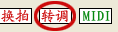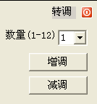

Q：如何输入转拍（如：2/4转3/4等）？
A:通过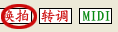打开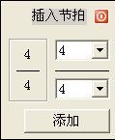。在音符编辑框内添加即可。

Q：如何输入速度中的数字。
Ａ：输入速度符号及数字的方法是，选择标题部分，选择QMss字体。在编辑框内输入i=123(数字自定)就可以得到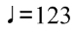

Q：如何把MIDI文件转为简谱？
A:QMSBeta5后支持MIDI文件转为简谱。值得注意的是，如果MIDI文件是未经量化的请先使用cubase等软件进行量化。
从文件里选择导入MIDI或是工具箱的MIDI按钮都可以打开导入MIDI对话框，在对话框里先选择文件。然后设置好参数，点应用即可，如果发现很多短暂的休止符，那是因为MIDI文件本身做的不正确，请选择忽略休止符。在使用MIDI转简谱时可能会遇到很多问题，所以需要一定的MIDI制作水平才行，建议先学学Cubase。
另：QM暂时不支持多连音，和弦的导入。.

Q：如何导出MIDI文件？
A:从QM3.0.5.0开始QM支持MIDI导出。QM可以支持16声部的MIDI导出。
方法是：菜单：文件---〉导出mid文件。

Q：如何制作有比较复杂的连音线，“跳房子”的简谱？
A：QMSBeta5后增加了一下外部（非编辑框内使用的）连线，可以拉伸缩短移动到任意位置这样就可制作出很复杂的歌谱。
这些外部连线都在“插入”菜单中，可以在里面找到很多的连线及特殊符号。

Q：QM如何支持更多的特殊符号？比如古筝的特殊符号？
A:简谱可能使用到的特殊符号是很多的。QM不能一一提供，但是QM的导入矢量图功能可以帮您解决这个问题。您可以通过扫描人家歌谱用图形处理工具抠下人家的符号使用，也可以自己用flash等工具自己做出来。
目前QM提供了由网友pzj提供的一系列古筝二胡等的特殊符号

Q：QM可以让柱式和弦和音符大小一样么？
A:是可以的，菜单：设置----和弦音符缩小（勾上则缩小，不勾则一样大，默认勾上的）

Q：如何把QM编辑的歌谱转到CorelDraw,Word等软件？
A：在QM中选中要复制到CorelDraw,word的内容（CTRL＋A）全选。编辑菜单---复制到剪贴板。粘贴到coreldraw等软件中即可。若只要复制其中一部分区域可以按住CTRL再使用自由选择工具选择一部分区域，粘贴到word coreldraw中即可.

Q：如何把歌谱拿到其它电脑上打印？
A：可以先从“设置”菜单中选择“输出时文字转曲线”，然后“文件”菜单选择“另存为..”在文件类型中选择emf。保存成emf文件。可以把emf文件拷贝到其他电脑上打印，而无需字体支持。

Q：如何管理页面？
A：如下图
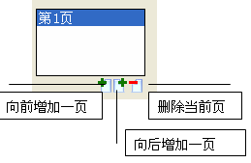

Q：如何同时修改整个文档所有页面的文字大小？
A：在任意页使用CTRL+Ａ（全选）。在弹出的对话框中选中“对所有页面有效”，点击“确定”再进行文字字体、字号、粗体、斜体等修改即可。
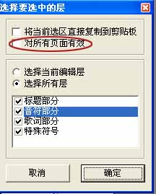

Q：如何让很宽的圆顶连音线自动变成平顶连音线？
Ａ：在“设置”菜单中钩选“自动圆顶转平顶连音线”
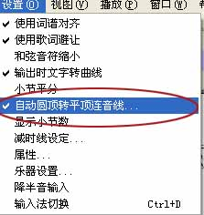
然后在弹出的对话框中设置宽度值：
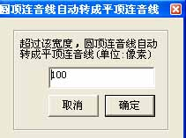

Q：如何使用放大缩小功能？
Ａ：在工具栏选择“放大镜”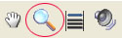，鼠标变成形状，点击鼠标左键，页面会放大。按住键盘CTRL键鼠标变成形状，点击鼠标左键，页面会缩小。
点击鼠标右键或者按ESC键可以唤出鼠标工具栏，里面有放大缩小工具。
